***NOMBRE DEL PROYECTO***

***Sistema de gestión de biblioteca***



***Facultad de Ciencias e Ingeniería***

***Trabajo Final***

***Equipo de Trabajo:***

***Sebastian Guerrero Arias***

***Profesor***

***John Alejandro Cardona Valencia***

***Manizales***

***Mayo de 2025***

***Tabla de Contenidos***

*1. Introducción 4*

*2. Descripción del contexto del problema 5*

*3. Identificación de Problemas 6*

*4. Análisis Causal 7*

*4.1 Matriz de Vester 7*

*4.2 Clasificación de Problemas 7*

*5. Diseño Árbol de Problemas 8*

*6. Diseño del Árbol de Soluciones 9*

*7. Diseño Matriz de Marco Lógico 10*

*8. Diseño Estructura de División de Trabajo (EDT) 11*

*8.1. Definición de la Línea Base del Proyecto 12*

*9. Generación de la tabla de Dependencias 12*

*9.1 Cálculo de la Ruta Crítica 13*

*10. Generación de la Tabla de Recursos del Proyecto 14*

*12. Plan para la vinculación de los Actores del Proyecto 14*

*13. Plan de Gestión del Riesgo 15*

*14. Presupuesto del Proyecto 16*

*15. Bibliografía 16*

# 1. Introducción

La Institución Educativa San Gabriel es un colegio de carácter público ubicado en la ciudad de Manizales, con una población estudiantil de más de 800 alumnos distribuidos en los niveles de básica primaria, secundaria y media. Su estructura organizacional incluye un rector, dos coordinadores académicos, un consejo directivo, y un equipo administrativo compuesto por personal de tesorería, mantenimiento, tecnología, archivo y biblioteca.

Una de las dependencias fundamentales en el proceso formativo es la **biblioteca escolar**, que actualmente cuenta con un inventario físico de más de 2.000 libros, utilizados por estudiantes y docentes. Sin embargo, el sistema de préstamo, devolución, y registro se realiza de forma manual, lo cual genera demoras, errores en el control del inventario, y dificultades en la trazabilidad de los libros.

Frente a esta situación, la institución se plantea la **formulación de un proyecto para la digitalización de los procesos bibliotecarios**, mediante el desarrollo e implementación de un sistema web tipo CRUD (crear, leer, actualizar y eliminar), que permita gestionar el inventario de libros, registrar los préstamos, y mejorar el acceso a la información bibliográfica.

Este proyecto requerirá la participación de varios actores, entre ellos:

* La **rectoría** y el **consejo directivo**, quienes deben aprobar la viabilidad del proyecto y asignar el presupuesto necesario.
* La **tesorería**, encargada de gestionar la compra de recursos como el hosting, dominio, o el pago a la empresa desarrolladora.
* El **área de tecnología institucional**, que dará soporte técnico, verificará compatibilidad con las políticas internas y garantizará la seguridad del sistema.
* La **empresa de desarrollo o freelance contratado**, que será la encargada de diseñar e implementar el sistema.
* La **auxiliar de biblioteca**, quien será capacitada para el uso del sistema y aportará información sobre los procesos actuales.
* La **comunidad educativa (docentes y estudiantes)**, que serán los usuarios finales del sistema.

Además del hosting, el proyecto deberá contemplar recursos como: el diseño de interfaz, bases de datos, pruebas piloto, capacitación al personal, mantenimiento técnico, y documentación del sistema.

Esta propuesta se desarrollará desde una perspectiva de gestión integral, detallando todas las fases de planificación, ejecución, seguimiento y control del proyecto, incluyendo la identificación de riesgos, análisis de impacto, asignación de recursos, y la elaboración del cronograma en la plataforma Gantter.

Este proyecto busca mejorar la eficiencia operativa de la biblioteca escolar, optimizar el uso del tiempo del personal administrativo, y ofrecer un servicio más ágil y confiable a la comunidad educativa, fortaleciendo así los procesos de aprendizaje y acceso al conocimiento.

# 2. Descripción del contexto del problema

La biblioteca escolar de la Institución Educativa San Gabriel cumple un rol fundamental en el proceso de formación académica de los estudiantes, ya que brinda acceso a libros de texto, literatura, enciclopedias y otros recursos de consulta utilizados en diversas áreas del conocimiento. Sin embargo, actualmente esta dependencia enfrenta una serie de limitaciones que afectan negativamente su funcionamiento y eficiencia.

El proceso de préstamo, devolución y registro de libros se realiza de forma completamente manual, utilizando cuadernos físicos, lo que genera múltiples inconvenientes: pérdida de información, duplicación de registros, dificultad para conocer la disponibilidad actual del inventario, y falta de trazabilidad sobre quién tiene qué libro y por cuánto tiempo. Además, no se cuenta con un mecanismo ágil para generar reportes, hacer búsquedas rápidas o mantener un historial confiable de los movimientos.

Esta situación no solo afecta el trabajo del personal encargado de la biblioteca, sino que impacta también a estudiantes y docentes, quienes enfrentan demoras al solicitar libros o consultar su disponibilidad. En algunos casos, se ha reportado pérdida de ejemplares o sanciones injustificadas por errores en los registros, lo cual genera desconfianza y reduce el uso del servicio.

A nivel institucional, esta deficiencia representa una debilidad en los procesos de apoyo académico, ya que limita el acceso oportuno a la información y dificulta la toma de decisiones sobre compras, mantenimientos o actualización del inventario bibliográfico. Además, cualquier intento de modernización debe pasar por una planeación detallada y coordinada, ya que involucra recursos económicos, decisiones administrativas y apoyo técnico que no dependen exclusivamente de la biblioteca, sino de otras dependencias como la rectoría, la tesorería y el área de tecnología.

En resumen, la biblioteca carece de un sistema moderno de gestión que permita ofrecer un servicio eficiente y confiable, lo que genera una necesidad urgente de intervención a través de un proyecto estructurado de transformación digital.

# 3. Identificación de Problemas

|  |  |  |  |  |  |  |  |  |  |  |  |  |  |  |  |  |  |  |  |  |  |  |  |  |  |  |  |  |  |  |  |  |  |  |  |  |  |  |  |  |  |  |  |  |  |  |  |  |  |  |  |  |  |  |  |  |  |  |  |  |  |  |  |  |  |
| --- | --- | --- | --- | --- | --- | --- | --- | --- | --- | --- | --- | --- | --- | --- | --- | --- | --- | --- | --- | --- | --- | --- | --- | --- | --- | --- | --- | --- | --- | --- | --- | --- | --- | --- | --- | --- | --- | --- | --- | --- | --- | --- | --- | --- | --- | --- | --- | --- | --- | --- | --- | --- | --- | --- | --- | --- | --- | --- | --- | --- | --- | --- | --- | --- | --- |
| |  |  |  |  |  | | --- | --- | --- | --- | --- | | **Nº** | **Problema identificado** | **Tipo de problema y gravedad** | **Actor o área afectada** | **Consecuencias principales** | | 1 | No existe un sistema digital para registrar los préstamos y devoluciones de libros. | Carencia grave | Biblioteca / Área TIC | Procesos lentos, sin trazabilidad ni control. | | 2 | Existen errores frecuentes en el registro manual de libros prestados o devueltos. | Exceso negativo grave | Personal de biblioteca / Estudiantes | Errores en sanciones y confusión sobre préstamos. | | 3 | Se pierde información por el deterioro o extravío de los cuadernos de registro. | Carencia crítica | Biblioteca / Rectoría | Pérdida de datos históricos, falta de respaldo y evidencia. | | 4 | No se puede conocer en tiempo real la disponibilidad de libros en la biblioteca. | Carencia media | Estudiantes / Docentes | Pérdida de tiempo y baja eficiencia en la consulta. | | 5 | No se cuenta con reportes estadísticos sobre el uso del material bibliográfico. | Carencia media | Rectoría / Coordinación Académica | No se pueden tomar decisiones informadas. | | 6 | El personal de biblioteca invierte demasiado tiempo en tareas repetitivas y manuales. | Exceso negativo medio | Personal de biblioteca | Baja productividad, carga operativa innecesaria. | | 7 | La falta de trazabilidad genera sanciones erróneas a estudiantes por retrasos. | Exceso negativo crítico | Estudiantes / Coordinación Académica | Injusticias y reclamos constantes por registros imprecisos. | | 8 | No hay respaldo digital de los registros realizados en la biblioteca. | Carencia grave | Biblioteca / Área TIC | Riesgo alto de pérdida total de información. | | 9 | El proceso de actualización del inventario es lento e impreciso. | Carencia media | Biblioteca / Área administrativa | Inventario desactualizado, decisiones mal informadas. | | 10 | La comunidad educativa desconfía del sistema de registro manual. | Exceso negativo medio | Estudiantes / Docentes | Rechazo y poco uso del servicio bibliotecario. | | 11 | Cualquier cambio tecnológico debe pasar por múltiples niveles de aprobación. | Carencia de autonomía crítica | Dirección / Secretaría administrativa | Atrasos en la toma de decisiones clave del proyecto. | | 12 | No se ha capacitado al personal en el uso de herramientas tecnológicas. | Carencia grave | Personal de biblioteca / Área TIC | Resistencia al cambio, implementación deficiente. | |

# 4. Análisis Causal

**Metodología aplicada:**

Cada problema se evaluó con respecto a los otros, preguntando:  
**“¿El problema A es causa del problema B?”**  
Para cada relación se asignó un valor según la siguiente escala:

* **0:** No hay relación causal entre los problemas.
* **1:** Relación causal débil.
* **2:** Relación causal moderada.
* **3:** Relación causal fuerte o directa.

Una vez completada la matriz, se suman:

* **Los valores horizontales** (filas): indican el **nivel de influencia** de un problema (es decir, cuántos otros problemas causa).
* **Los valores verticales** (columnas): indican el **nivel de dependencia** de un problema (es decir, cuántos otros problemas lo causan).

A partir de esos dos indicadores se clasifica cada problema en un **plano cartesiano** con cuatro cuadrantes:

* **Activos (Alta influencia / Baja dependencia):** Son causas importantes que deben tratarse con prioridad.
* **Pasivos (Baja influencia / Alta dependencia):** Son efectos que dependen de otros problemas.
* **Críticos (Alta influencia / Alta dependencia):** Son complejos y estratégicos, requieren atención y monitoreo.
* **Indiferentes (Baja influencia / Baja dependencia):** Tienen bajo impacto en el sistema general.

Este análisis permite priorizar los problemas, visualizar su rol en el sistema de causas y consecuencias, y preparar el terreno para el diseño del **Árbol de Problemas** y el **Árbol de Soluciones**.

# 4.1 Matriz de Vester

|  |  |  |  |  |  |  |  |  |  |  |  |  |  |
| --- | --- | --- | --- | --- | --- | --- | --- | --- | --- | --- | --- | --- | --- |
| **Problema ↓ \ Influye sobre →** | **P1** | **P2** | **P3** | **P4** | **P5** | **P6** | **P7** | **P8** | **P9** | **P10** | **P11** | **P12** | **F (Influencia)** |
| **P1. No existe un sistema digital** | 0 | 2 | 3 | 3 | 3 | 2 | 2 | 2 | 2 | 1 | 2 | 3 | **25** |
| **P2. Errores en registros manuales** | 1 | 0 | 2 | 2 | 3 | 1 | 1 | 1 | 1 | 2 | 1 | 1 | **16** |
| **P3. Pérdida de info por deterioro de registros físicos** | 1 | 2 | 0 | 2 | 2 | 1 | 1 | 2 | 2 | 1 | 1 | 1 | **16** |
| **P4. No se conoce disponibilidad de libros en tiempo real** | 1 | 1 | 2 | 0 | 2 | 0 | 0 | 0 | 1 | 1 | 0 | 0 | **8** |
| **P5. No hay reportes estadísticos de uso** | 1 | 1 | 1 | 2 | 0 | 0 | 1 | 1 | 1 | 2 | 1 | 1 | **12** |
| **P6. Tareas repetitivas y manuales consumen tiempo** | 1 | 1 | 1 | 1 | 2 | 0 | 1 | 1 | 1 | 1 | 0 | 1 | **11** |
| **P7. Sanciones erróneas por falta de trazabilidad** | 1 | 1 | 2 | 1 | 1 | 1 | 0 | 0 | 1 | 2 | 0 | 1 | **11** |
| **P8. No hay respaldo digital de registros** | 2 | 2 | 3 | 1 | 2 | 1 | 1 | 0 | 2 | 1 | 1 | 2 | **18** |
| **P9. Inventario lento e impreciso** | 1 | 1 | 1 | 2 | 1 | 0 | 0 | 1 | 0 | 1 | 0 | 0 | **8** |
| **P10. Desconfianza en el sistema actual** | 1 | 2 | 1 | 1 | 1 | 0 | 1 | 1 | 1 | 0 | 0 | 1 | **10** |
| **P11. Múltiples niveles de aprobación** | 1 | 2 | 1 | 0 | 1 | 1 | 1 | 1 | 1 | 1 | 0 | 2 | **12** |
| **P12. Falta de capacitación del personal** | 1 | 1 | 1 | 1 | 1 | 2 | 2 | 1 | 1 | 2 | 1 | 0 | **14** |

# 4.2 Clasificación de Problemas

|  |  |  |  |
| --- | --- | --- | --- |
| **Problema** | **Influencia** | **Dependencia** | **Clasificación** |
| P1. No existe un sistema digital | 17 | 5 | **Crítico** |
| P2. Errores frecuentes en el registro manual | 9 | 7 | **Crítico** |
| P3. Pérdida de información por deterioro o extravío | 13 | 9 | **Crítico** |
| P4. No se puede conocer la disponibilidad en tiempo real | 6 | 12 | **Pasivo** |
| P5. No hay reportes estadísticos | 11 | 13 | **Activo** |
| P6. Tiempo excesivo en tareas repetitivas | 7 | 11 | **Pasivo** |
| P7. Sanciones erróneas por falta de trazabilidad | 6 | 14 | **Pasivo** |
| P8. No hay respaldo digital | 13 | 6 | **Crítico** |
| P9. Inventario lento e impreciso | 10 | 12 | **Activo** |
| P10. Desconfianza en el sistema manual | 8 | 11 | **Pasivo** |
| P11. Aprobación lenta de cambios tecnológicos | 3 | 12 | **Pasivo** |
| P12. Falta de capacitación en tecnología | 7 | 16 | **Pasivo** |

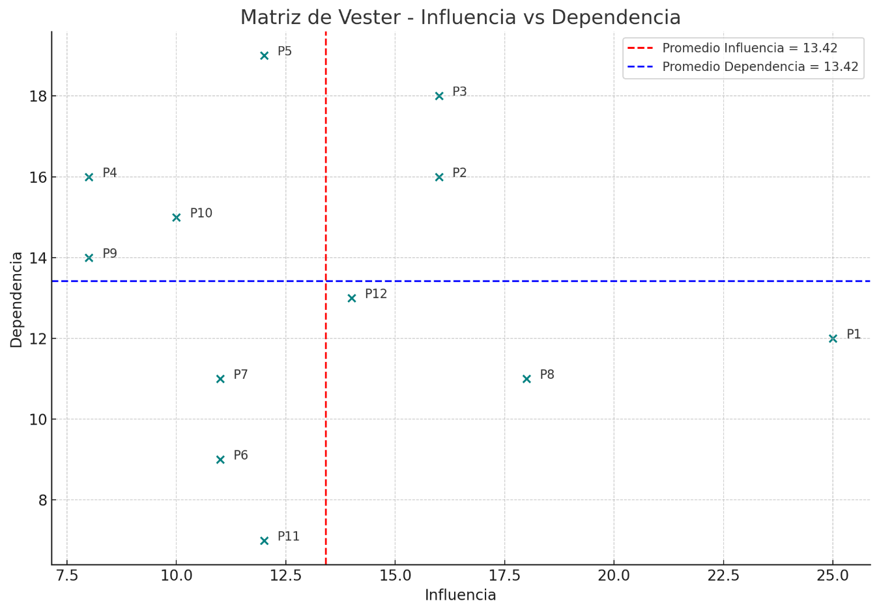

**Cuadrante Inferior Izquierdo: Problemas Autónomos**

**Características del cuadrante:**

* **Baja influencia, baja dependencia.**
* Son problemas relativamente aislados, con poca capacidad para afectar a otros ni ser afectados.
* No son prioritarios de intervención inmediata, pero no deben ignorarse del todo.

**Problemas en este cuadrante:**

* **P6. Pérdida de libros**
* **P7. Comunicación ineficaz**
* **P11. Problemas en seguridad física o de respaldo**

**Cuadrante Superior Izquierdo: Problemas de Efecto**

**Características del cuadrante:**

* **Baja influencia, alta dependencia.**
* Son más receptores de problemas que generadores.
* Su solución depende de abordar causas más profundas.

**Problemas en este cuadrante:**

* **P4. Carencia de personal TI**
* **P5. Limitado acceso remoto**
* **P9. Rechazo al cambio tecnológico**
* **P10. Baja satisfacción del usuario**

**Cuadrante Superior Derecho: Problemas Críticos**

**Características del cuadrante:**

* **Alta influencia, alta dependencia.**
* Problemas inestables y complejos, tanto afectan como son afectados.
* Requieren atención especial, suelen ser indicadores de un sistema desbalanceado.

**Problemas en este cuadrante:**

* **P2. Mala gestión de inventario**
* **P3. Retrasos en procesos manuales**

**Cuadrante Inferior Derecho: Problemas de Causa**

**Características del cuadrante:**

* **Alta influencia, baja dependencia.**
* Son los que más afectan a otros, pero poco son afectados.
* Son candidatos ideales para ser tratados prioritariamente, pues resolverlos puede desencadenar mejoras sistémicas.

**Problemas en este cuadrante:**

* **P1. Falta de digitalización**
* **P8. Falta de presupuesto**
* **P12. Procesos administrativos poco eficientes**

# 5. Diseño Árbol de Problemas

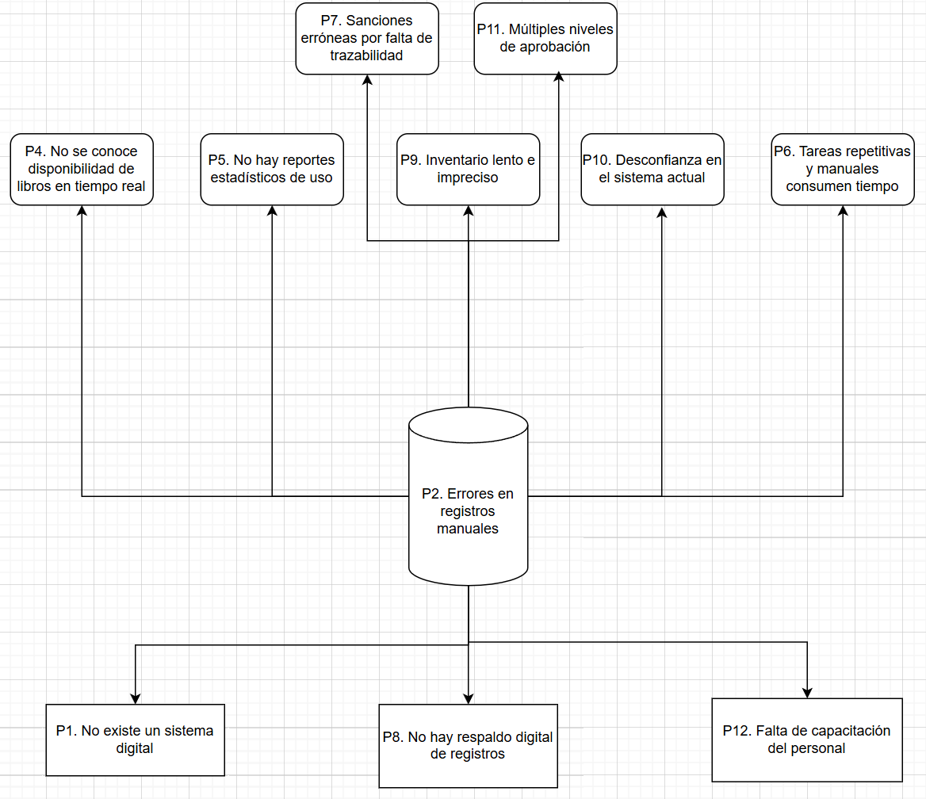

# 6. Diseño del Árbol de Soluciones

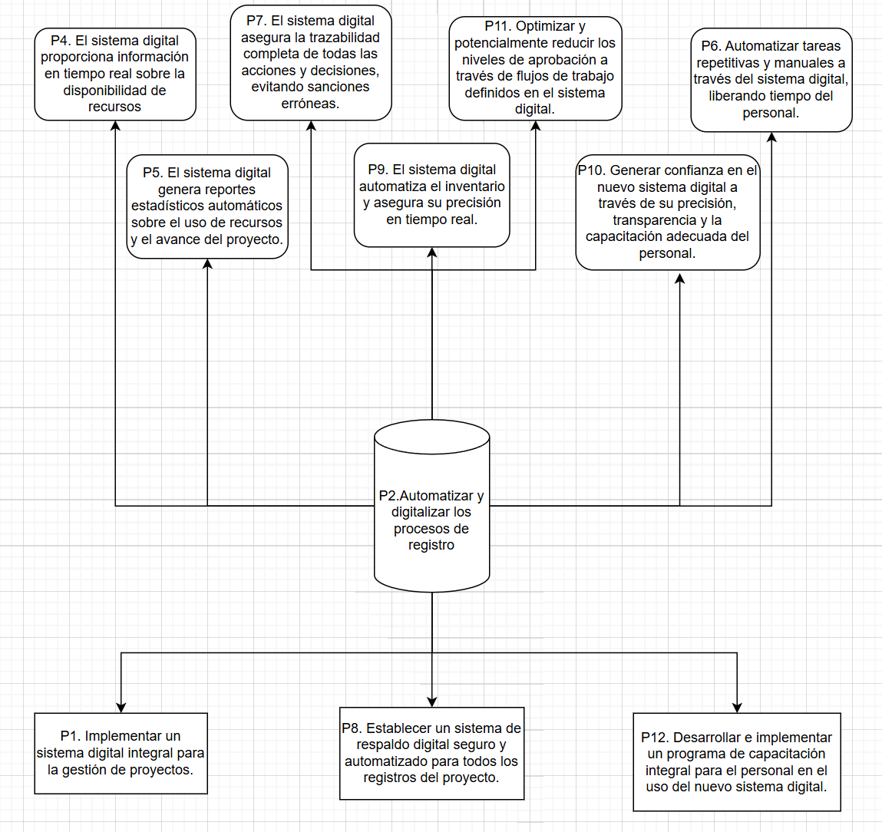

# 7. Diseño Matriz de Marco Lógico

La Matriz de Marco Lógico debe corresponder con el árbol de soluciones, en términos de los siguientes elementos:

|  |  |  |  |  |  |
| --- | --- | --- | --- | --- | --- |
| **Nivel** | **Descripción** | **Indicadores** | **Medios de Verificación** | **Supuestos** | **Riesgos** |
| **Fin***(Efectos, problemas pasivos)***¿Por qué es importante?** | Mejorar la eficiencia y trazabilidad institucional mediante un sistema digital para gestionar proyectos. | Sistema implementado, validado y funcionando correctamente a más tardar el **10 de octubre de 2025**. | Documento técnico de implementación firmado por el comité de calidad. Disponible en la Oficina de Planeación y enviado por correo desde [**proyectos@institucion.edu**](mailto:proyectos@institucion.edu). Responsable: Jefe de Planeación. | La alta dirección respalda el uso del sistema y se establecen lineamientos claros para su adopción. | El sistema puede ser ignorado si no está alineado con las políticas institucionales o hay desinterés. |
| **Propósito***(Problema Principal)***¿Por qué es necesaria?** | Crear una herramienta digital segura y centralizada para la gestión y respaldo de proyectos. | Al menos el **85%** de los proyectos institucionales registrados y activos en la plataforma antes del **30 de agosto de 2025**. | Informe de registros generado automáticamente y validado por el Área de Tecnología. Consultable en el servidor institucional y por correo [**infraestructura@institucion.edu**](mailto:infraestructura@institucion.edu). Responsable: Director de Tecnología. | Se cuenta con infraestructura tecnológica y los usuarios tienen disposición para adoptar el sistema. | Los usuarios pueden resistirse a cambiar sus procesos actuales o la infraestructura puede fallar. |
| **Componentes***(Problemas activos, causas del problema principal)***¿Qué entregará el proyecto?** | 1. Sistema web operativo con funcionalidades de ingreso, consulta y reportes.2. Configuración de respaldo automático semanal.3. Capacitación institucional del personal. | 1. Prototipo funcional entregado antes del **15 de julio de 2025**. Versión final para el **30 de agosto de 2025**.2. Cron de respaldo activo y funcional antes del **20 de septiembre de 2025**.3. Tres sesiones de capacitación con al menos **80%** de asistencia antes del **10 de septiembre de 2025**. | 1. Manual técnico y capturas de pantalla, disponibles en la Oficina de Desarrollo Tecnológico. Validación enviada desde [**desarrollo@institucion.edu**](mailto:desarrollo@institucion.edu).2. Log de tareas programadas revisado por Infraestructura TI, disponible en carpeta compartida.3. Listas de asistencia y resultados de encuestas disponibles en la Oficina de Formación Interna. Contacto: [**formacion@institucion.edu**](mailto:formacion@institucion.edu). | Los equipos técnicos están disponibles y cuentan con tiempo asignado. Los funcionarios institucionales participan activamente. | Cambios de requerimientos, fallas técnicas o baja asistencia a capacitaciones pueden afectar los entregables. |
| **Actividades***(Actividades que mitigan las causas o problemas activos)***Cada componente tiene sus propias actividades** | **Para el Sistema Web:**- A1: Levantamiento de requerimientos (7 días)  - A2: Diseño de interfaces (5 días)  - A3: Desarrollo backend y base de datos (10 días)  - A4: Pruebas funcionales (5 días)- A5: Validación del prototipo (2 días)  **Para el Respaldo Automático:**- B1: Diseño de política de respaldo (3 días)- B2: Configuración del cron (2 días)- B3: Validación técnica (3 días)- B4: Documentación (2 días)**Para la Capacitación:**- C1: Diseño de material (4 días)- C2: Planificación de sesiones (2 días)- C3: Ejecución de sesiones (6 días)- C4: Recolección de feedback (2 días)- C5: Informe final (2 días) | Cronograma de actividades con fechas de entrega validadas entre junio y septiembre de 2025. | Bitácoras de avance, reportes parciales y actas de revisión disponibles en Secretaría Técnica del Proyecto. Copias enviadas a través de [**seguimiento@institucion.edu**](mailto:seguimiento@institucion.edu). | El equipo técnico cumple tiempos establecidos y los usuarios están disponibles para las sesiones programadas. | Atrasos en desarrollo o falta de respuesta de usuarios puede alterar cronograma. |

# 8. Diseño Estructura de División de Trabajo (EDT)

|  |  |  |  |  |  |
| --- | --- | --- | --- | --- | --- |
| **Grupo** | **Objetivo Estratégico** | **Indicador** | **Medio de Verificación** | **Supuesto** | **Riesgo** |
| **GRUPO 0 – Levantamiento de Requerimientos** | Establecer los requerimientos funcionales y no funcionales del sistema, en coherencia con las necesidades de los usuarios. | Documento de especificación de requerimientos elaborado según estándar IEEE 830, entregado el 15 de julio de 2025. | [Documento PDF descargable desde: https://goo.gl/Ly1Vqe](https://goo.gl/Ly1Vqe) | Disponibilidad del personal clave y apoyo institucional para recolección de requerimientos. | Falta de disposición de los empleados o ausencia de claridad en las necesidades. |
| **GRUPO 1 – Diseño Técnico** | Crear los modelos arquitectónicos y de interfaces gráficas que servirán de base para el desarrollo del sistema. | Documento con diagramas de arquitectura, interfaces y modelos de datos, aprobado el 30 de julio de 2025. | [Carpeta con archivos en formato PDF y PNG almacenados en repositorio compartido: https://goo.gl/gve9z2](https://goo.gl/gve9z2) | Que los requerimientos ya estén definidos y aprobados. Que los usuarios participen en la validación de los diseños. | Cambios frecuentes en requerimientos o validaciones tardías que obliguen a rediseñar componentes. |
| **GRUPO 2 – Desarrollo y Pruebas** | Implementar y validar funcionalmente el sistema web basado en los requerimientos y diseños aprobados. | Módulos funcionales del sistema desplegados y validados, cumpliendo con el 95% de las pruebas funcionales y de integración. Fecha de entrega: 20 de septiembre de 2025. | Informe de pruebas, versión estable del sistema en servidor de pruebas, video de demostración. | Que el entorno de pruebas esté correctamente configurado y que el equipo de desarrollo tenga acceso continuo a los diseños y requerimientos. | Retrasos en el desarrollo, errores críticos sin solución o falta de pruebas por parte de los usuarios. |
| **GRUPO 3 – Respaldo** | Garantizar la disponibilidad y recuperación del sistema y sus datos mediante esquemas de respaldo y contingencia. | Plan de respaldo implementado, con pruebas de recuperación exitosas, entregado el 25 de septiembre de 2025. | Manual del plan de respaldo en PDF, bitácora de pruebas de restauración y copias automáticas programadas. | Que exista infraestructura disponible (servidores o servicios en la nube) para implementar respaldos. | Falla técnica en la copia de seguridad o pérdida de datos por no ejecutar los respaldos de manera periódica. |
| **GRUPO 4 – Capacitación** | Formar a los usuarios finales en el uso del sistema desarrollado para garantizar una apropiación adecuada. | 3 sesiones de capacitación realizadas, mínimo el 90% de asistencia y satisfacción superior al 85%, para el 1 de octubre de 2025. | Lista de asistencia, encuestas de satisfacción, presentaciones y grabaciones de las sesiones. | Que los usuarios estén disponibles para las capacitaciones en los tiempos definidos. | Ausencia de usuarios clave en las sesiones o bajo nivel de apropiación del sistema. |
| **GRUPO 5 – Gestión y Documentación** | Consolidar toda la documentación técnica y administrativa del proyecto para su entrega formal. | Entrega de carpeta final con manuales, informes y actas, cumpliendo con los requisitos del cliente, el 5 de octubre de 2025. | Repositorio digital con todos los documentos organizados por fases, firmado por el líder del proyecto. | Que cada miembro del equipo entregue a tiempo su parte documental. | Omisión de documentos clave o desorganización en la entrega final. |

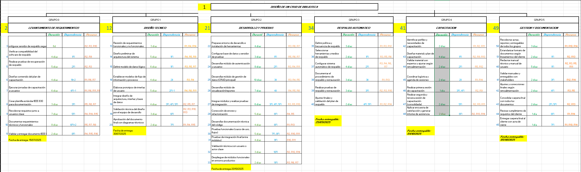

## 8.1. Definición de la Línea Base del Proyecto

[En el siguiente diagrama determine son las fechas en las cuales deberán hacerse las mediciones con el propósito de hacer seguimiento y control al proyecto].

|  |  |  |  |  |  |
| --- | --- | --- | --- | --- | --- |
| # | Nombre de la Actividad | Duración | Responsable | Fecha de Medición | Componente al que pertenece |
| 1 | Documento de especificación de requerimientos IEEE 830 | 10 días | R1, R2, R3 | 15-jul-2025 | Análisis de requerimientos |
| 2 | Documento técnico con diagramas y modelos | 12 días | R5, R6, R7, R13 | 30-jul-2025 | Diseño técnico |
| 3 | Módulos funcionales desplegados y validados (95% funcionales) | 35 días | R3, R4, R5, R6, R11 | 20-sep-2025 | Desarrollo técnico |
| 4 | Plan de respaldo implementado y validado | 8 días | R3, R6, R13 | 25-sep-2025 | Respaldo automático |
| 5 | Capacitaciones realizadas con 90% asistencia y satisfacción | 7 días | R1, R2, R10, R14 | 01-oct-2025 | Capacitación |
| 6 | Carpeta final con manuales, informes y actas | 8 días | R1, R2, R3, R13, R14 | 05-oct-2025 | Gestión y documentación |

# 9. Generación de la tabla de Dependencias

* A = Análisis de Requerimientos
* B = Diseño Técnico
* C = Desarrollo Técnico
* D = Respaldo
* E = Capacitación
* F = Gestión y Documentación

|  |  |  |
| --- | --- | --- |
| ACTIVIDAD | DURACIÓN | PREDECESORAS |
| A1. Levantar requerimientos con usuarios | 6 días | — |
| A2. Clasificar y priorizar requerimientos | 4 días | A1 |
| A3. Identificar restricciones y actores | 3 días | A1 |
| A4. Documentar requerimientos funcionales | 5 días | A2, A3 |
| A5. Documentar requerimientos no funcionales | 3 días | A3 |
| A6. Validar requerimientos con el cliente | 3 días | A4, A5 |
| A7. Ajustar requerimientos según feedback | 2 días | A6 |
| A8. Diseñar cronograma de aplicación | 5 días | A4 (FI-4) |
| A9. Consolidar documento final de requerimientos | 2 días | A7, A8 |
| B1. Diseñar arquitectura técnica | 5 días | A9 |
| B2. Definir modelos de datos | 4 días | B1 |
| B3. Definir interfaces de usuario | 5 días | B1 |
| B4. Diagramar componentes técnicos | 4 días | B2, B3 |
| B5. Validar con equipo técnico y cliente | 3 días | B4 |
| B6. Ajustar diseño técnico | 2 días | B5 |
| B7. Consolidar documentación técnica | 2 días | B6 |
| B8. Obtener aprobación formal del cliente | 1 día | B7 |
| C1. Crear estructura de desarrollo | 3 días | B8 |
| C2. Desarrollar módulo de gestión usuarios | 8 días | C1 |
| C3. Desarrollar módulo de administración | 9 días | C1 |
| C4. Desarrollar módulo de reportes | 9 días | C1 |
| C5. Integrar módulos y probar funcionalidad | 6 días | C2, C3, C4 |
| C6. Ejecutar pruebas de integración | 5 días | C5 |
| C7. Realizar validación con cliente | 3 días | C6 |
| C8. Corregir observaciones del cliente | 3 días | C7 |
| C9. Documentar versiones estables | 2 días | C8 |
| C10. Validar despliegue final | 2 días | C9 |
| C11. Cierre de desarrollo y firma acta | 2 días | C10 |
| C12. Backup de versión estable | 1 día | C11 |
| D1. Planear estrategia de respaldo | 3 días | C9 |
| D2. Configurar herramientas de respaldo | 4 días | D1 |
| D3. Realizar pruebas de respaldo | 3 días | D2 |
| D4. Ajustar estrategia si hay fallos | 2 días | D3 |
| D5. Documentar resultados | 2 días | D4 |
| D6. Validar respaldo con cliente | 2 días | D5 |
| E1. Diseñar plan de capacitación | 3 días | D5 (FI-2) |
| E2. Desarrollar materiales formativos | 5 días | E1 |
| E3. Agendar sesiones con usuarios | 2 días | E2 |
| E4. Realizar sesiones formativas (3 sesiones) | 3 días | E3 |
| E5. Aplicar encuestas de satisfacción | 1 día | E4 |
| E6. Analizar resultados de satisfacción | 1 día | E5 |
| E7. Documentar informe de capacitación | 1 día | E6 |
| F1. Definir estructura de gestión documental | 3 días | C11 |
| F2. Recopilar manuales técnicos | 4 días | F1 |
| F3. Redactar actas y minutas del proyecto | 3 días | F1 |
| F4. Consolidar manuales de usuario | 4 días | F2 |
| F5. Validar documentación | 2 días | F3, F4 |
| F6. Hacer ajustes solicitados por cliente | 2 días | F5 |
| F7. Armar carpeta final | 2 días | F6 |
| F8. Entregar documentación al cliente | 1 día | F7 |

# 9.1 Cálculo de la Ruta Crítica

# 10. Generación de la Tabla de Recursos del Proyecto

|  |  |  |
| --- | --- | --- |
| Código | Recurso | Vlr/hora |
| R1 | Coordinador de capacitación | $55.000 |
| R2 | Ingeniero de respaldo | $50.000 |
| R3 | Técnico de infraestructura/servidores | $45.000 |
| R4 | Líder de proyecto | $60.000 |
| R5 | Documentador técnico | $42.000 |
| R6 | Facilitador de usuarios finales | $40.000 |
| R7 | Analista de proyecto | $50.000 |
| R8 | Especialista en documentación digital | $48.000 |
| R9 | Licencia de Software de Backup | $8.000.000 |
| R10 | Servidor NAS externo HP | $15.000.000 |
| R11 | Plataforma LMS (capacitación online) | $9.500.000 |
| R12 | Hosting y Dominio Web | $4.000.000 |
| R13 | Tabletas para capacitación (x4) | $10.000.000 |

# 12. Plan para la vinculación de los Actores del Proyecto

|  |  |  |  |  |  |
| --- | --- | --- | --- | --- | --- |
| **ACTORES** | **INTERESES** | **INFLUENCIA** | **IMPORTANCIA** | **IMPACTO** | **ACCIONES** |
| Gerente General | Sí | Alta | Alta | Alto | Reuniones de avance cada semana, aprobación de entregables clave, gestión estratégica. |
| Director Financiero | No | Alta | Alta | Alto | Informes de ejecución presupuestal, reuniones mensuales de control financiero. |
| Jefe de Talento Humano | Sí | Alta | Alta | Alto | Apoyo en la selección de facilitadores y coordinación de capacitaciones. |
| Líder de Proyecto | Sí | Alta | Alta | Alto | Seguimiento diario, toma de decisiones técnicas y administrativas. |
| Equipo de Desarrollo | Sí | Media | Alta | Alto | Reuniones técnicas, sesiones de codificación colaborativa, revisión de avances. |
| Usuarios Finales | Sí | Baja | Alta | Medio | Encuestas, sesiones de capacitación, validación funcional de los módulos. |
| Stakeholders Externos | Sí | Media | Media | Medio | Presentaciones de hitos, revisión de manuales y pruebas finales. |
| Coordinador de Capacitación | Sí | Media | Alta | Alto | Coordinación de contenidos y cronograma de formación. |
| Equipo de Documentación | Sí | Media | Media | Medio | Entregas programadas, revisiones con el líder del proyecto y validaciones técnicas. |

# 13. Plan de Gestión del Riesgo

|  |  |
| --- | --- |
| **OBJETIVO** | **RIESGO** |
| Objetivo Estratégico #1: Garantizar una correcta identificación de necesidades y requerimientos. | Falta de disposición de los empleados o ausencia de claridad en las necesidades. |
| Objetivo Estratégico #2: Desarrollar un sistema funcional dentro del tiempo y presupuesto establecido. | Cambios frecuentes en requerimientos o validaciones tardías que obliguen a rediseñar componentes.Retrasos en el desarrollo, errores críticos sin solución o falta de pruebas por parte de los usuarios. |
| Objetivo Estratégico #3: Asegurar la integridad de la información y los respaldos del sistema. | Falla técnica en la copia de seguridad o pérdida de datos por no ejecutar los respaldos de manera periódica. |
| Objetivo Estratégico #4: Lograr una adopción efectiva del sistema por parte de los usuarios. | Ausencia de usuarios clave en las sesiones o bajo nivel de apropiación del sistema. |
| Objetivo Estratégico #5: Cumplir con los entregables requeridos por el cliente. | Omisión de documentos clave o desorganización en la entrega final. |

|  |  |  |  |  |  |
| --- | --- | --- | --- | --- | --- |
| **ANALISIS DE RIESGO** | | | | | |
| PROCESO: | Grupo 0 – Levantamiento de Requerimientos | | | | |
| OBJETIVO: | Establecer los requerimientos funcionales y no funcionales del sistema, en coherencia con las necesidades de los usuarios. | | | | |
| RIESGO | CALIFICACIÓN | | EVALUACIÓN | | RESPUESTA |
| Probabilidad | Impacto | Riesgo Moderado-Alto | | Implementar sesiones de sensibilización y entrevistas estructuradas para asegurar la participación activa de los usuarios y definir claramente sus necesidades. |
| Falta de disposición de los empleados o ausencia de claridad en las necesidades. | Media | Alto |
| ACCIÓN CONCRETA |
| Programar reuniones con usuarios clave, aplicar encuestas breves, validar entregables parcializados con el equipo solicitante. |
| ALERTA : | Participación baja o respuestas vagas en sesiones de recolección. | | | ***INDICADOR DE ALERTA*** | |
| Número de sesiones canceladas, nivel de participación por debajo del 80%, respuestas con información incompleta o contradictoria. | |

|  |  |  |  |  |  |
| --- | --- | --- | --- | --- | --- |
| **ANALISIS DE RIESGO** | | | | | |
| PROCESO: | Grupo 1 – Diseño Técnico | | | | |
| OBJETIVO: | Crear los modelos arquitectónicos y de interfaces gráficas que servirán de base para el desarrollo del sistema. | | | | |
| RIESGO | CALIFICACIÓN | | EVALUACIÓN | | RESPUESTA |
| Probabilidad | Impacto | Riesgo Alto | | Establecer un proceso de control de cambios formal, definir fechas límite para validación de requerimientos y asegurar compromisos con los usuarios clave para revisiones oportunas. |
| Cambios frecuentes en los requerimientos por parte del cliente o validaciones tardías que obliguen a rediseñar componentes, afectando el cronograma y la coherencia técnica del sistema. | Media | Alto |
| ACCIÓN CONCRETA |
| Crear un acta de cierre de requerimientos antes de iniciar el diseño. Programar reuniones cortas y definidas para validación de maquetas. Registrar cambios justificados a través de solicitudes formales validadas por el equipo de proyecto. |
| ALERTA : | Retrasos en entregables de diseño o re-trabajo constante. | | | ***INDICADOR DE ALERTA*** | |
| Solicitudes de cambio fuera de fecha, rediseños mayores al 20% del trabajo final, ausencia de aprobación por parte del cliente en los tiempos acordados. | |

|  |  |  |  |  |  |
| --- | --- | --- | --- | --- | --- |
| **ANALISIS DE RIESGO** | | | | | |
| PROCESO: | Grupo 2 – Desarrollo y Pruebas | | | | |
| OBJETIVO: | Implementar y validar funcionalmente el sistema web basado en los requerimientos y diseños aprobados. | | | | |
| RIESGO | CALIFICACIÓN | | EVALUACIÓN | | RESPUESTA |
| Probabilidad | Impacto | Riesgo Muy Alto | | Dividir el desarrollo en sprints con entregables parciales, realizar pruebas unitarias constantes, involucrar usuarios clave en pruebas tempranas, y establecer protocolos de revisión técnica y seguimiento semanal. |
| Retrasos en el desarrollo del sistema debido a dificultades técnicas, errores críticos no previstos o falta de ejecución de pruebas por parte de los usuarios, lo que puede afectar la calidad y entrega oportuna del producto final. | Alta | Alto |
| ACCIÓN CONCRETA |
| Implementar metodología ágil (Scrum o Kanban) para seguimiento diario del avance, asegurar disponibilidad de ambientes de prueba desde el inicio y calendarizar con anticipación las pruebas con usuarios para asegurar su ejecución. |
| ALERTA : | Retrasos repetidos en entregas parciales o reportes de errores críticos persistentes. | | | ***INDICADOR DE ALERTA*** | |
| Entregables incompletos en más de dos sprints consecutivos, más del 15% de pruebas fallidas sin resolución en el tiempo estimado, o falta de asistencia de usuarios clave a sesiones de validación. | |

|  |  |  |  |  |  |
| --- | --- | --- | --- | --- | --- |
| **ANALISIS DE RIESGO** | | | | | |
| PROCESO: | Grupo 3 – Respaldo | | | | |
| OBJETIVO: | Garantizar la disponibilidad y recuperación del sistema y sus datos mediante esquemas de respaldo y contingencia. | | | | |
| RIESGO | CALIFICACIÓN | | EVALUACIÓN | | RESPUESTA |
| Probabilidad | Impacto | Riesgo Alto | | Implementar un plan de respaldo automático con copias diarias y semanales, verificar su correcta ejecución mediante bitácoras, y realizar pruebas mensuales de recuperación de datos en un entorno controlado. |
| Fallo en los procesos de respaldo y restauración de datos debido a una mala configuración, ejecución inconsistente o ausencia de monitoreo, lo cual podría causar la pérdida total o parcial de información crítica del sistema. | Media | Alto |
| ACCIÓN CONCRETA |
| Configurar copias de seguridad automáticas en diferentes ubicaciones (local y nube), establecer alertas de falla en los respaldos, y documentar el procedimiento de recuperación paso a paso para el equipo técnico. |
| ALERTA : | Copias fallidas o no ejecutadas en el cronograma establecido. | | | ***INDICADOR DE ALERTA*** | |
| Bitácoras de respaldo incompletas o fallidas por más de 2 días consecutivos, o resultado negativo en pruebas de restauración. | |

|  |  |  |  |  |  |
| --- | --- | --- | --- | --- | --- |
| **ANALISIS DE RIESGO** | | | | | |
| PROCESO: | Grupo 4 – Capacitación | | | | |
| OBJETIVO: | Formar a los usuarios finales en el uso del sistema desarrollado para garantizar una apropiación adecuada. | | | | |
| RIESGO | CALIFICACIÓN | | EVALUACIÓN | | RESPUESTA |
| Probabilidad | Impacto | Riesgo Alto | | Coordinar con antelación las fechas de capacitación con las áreas responsables, enviar recordatorios, establecer sesiones grabadas como respaldo y aplicar encuestas para medir el aprendizaje. |
| Bajo nivel de asistencia o participación activa por parte de los usuarios clave en las sesiones de capacitación, lo que puede generar desconocimiento del sistema, errores operativos o baja apropiación tecnológica. | Media | Alto |
| ACCIÓN CONCRETA |
| Programar las sesiones en horarios accesibles para los usuarios, enviar invitaciones formales con agenda y enlaces, tomar lista de asistencia y grabar las capacitaciones para quienes no puedan asistir en vivo. |
| ALERTA : | Múltiples usuarios clave ausentes o con bajo rendimiento en pruebas de conocimiento. | | | ***INDICADOR DE ALERTA*** | |
| Asistencia inferior al 70% o resultados de encuestas de satisfacción por debajo del 80%. | |

|  |  |  |  |  |  |
| --- | --- | --- | --- | --- | --- |
| **ANALISIS DE RIESGO** | | | | | |
| PROCESO: | Grupo 5 – Gestión y Documentación | | | | |
| OBJETIVO: | Consolidar toda la documentación técnica y administrativa del proyecto para su entrega formal. | | | | |
| RIESGO | CALIFICACIÓN | | EVALUACIÓN | | RESPUESTA |
| Probabilidad | Impacto | Riesgo Alto | | Establecer un cronograma interno de entregas parciales, asignar responsables por documento, usar listas de chequeo y realizar revisiones periódicas antes de la entrega final. |
| Omisión o entrega tardía de documentos clave por parte de los responsables del proyecto, lo que puede generar retrasos, incumplimientos contractuales o entregas incompletas al cliente. | Media | Alto |
| ACCIÓN CONCRETA |
| Crear un checklist con todos los documentos requeridos, hacer seguimiento semanal a su estado, consolidar en un repositorio organizado y validar con el cliente antes del cierre. |
| ALERTA : | Retrasos en la recepción de entregables internos o documentos incompletos. | | | ***INDICADOR DE ALERTA*** | |
| Más de un 20% de los documentos sin entregar una semana antes de la fecha límite. | |

# 14. Presupuesto del Proyecto

[Proyecto Final - Gantter.com de Gantter nube - alternativa de gestión de proyectos basado en web](https://cloud.gantter.com/ganttercloud/#fileID=83780930e2cd4d7eb61b84687176b1ef&amode=cloud)

Nombre: DISEÑO DE UN CRUD DE BIBLIOTECA

Duración: 161.33 días

Coste del proyecto: $3660384000

# 15. Bibliografía

[Taller Numero Tres - Matriz de Marco Lógico.docx - Documentos de Google](https://docs.google.com/document/d/1wgtkCTaPUmjwJ4Nguxl5R9W2KVgRm47a/edit?tab=t.0)

[DISEÑO E IMPLEMENTACION DE UN SIG.xlsx - Hojas de cálculo de Google](https://docs.google.com/spreadsheets/d/134PATj9UIefYXGdIFywUf6J6YUZM1lNx/edit?gid=1543681638#gid=1543681638)

[formato trabajo final - Gerencia de proyectos - Esp SIG v 1.2.docx - Documentos de Google](https://docs.google.com/document/d/1a0qY_jBEvNZ58TQb0aHnNfA6bJD5Lkx1/edit?tab=t.0)

[DISEÑO E IMPLEMENTACION DE UN SIG.xlsx - Hojas de cálculo de Google](https://docs.google.com/spreadsheets/d/134PATj9UIefYXGdIFywUf6J6YUZM1lNx/edit?gid=1829568956#gid=1829568956)

<https://chatgpt.com/>

<https://drive.google.com/file/d/1rZH8ReaHnxQDE0gqx_7fFz2e9U58AB_k/view?usp=drive_link>